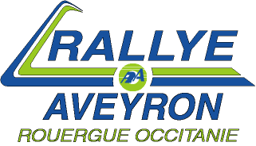

FICHE DE RECONNAISSANCE
A envoyer avec l’engagement

Avant d’effectuer leurs reconnaissances, les équipages devront faire connaître à l’organisateur, à l’aide de la présente, la voiture dont ils se serviront pour ces reconnaissances.
-4 Autocollants leur seront délivrés et devront être apposé, pendant toutes les reconnaissances, au milieu du pare-brise avant et arrière et sur les 2 vitres latérales.
Nom et prénom du 1er conducteur :………………………………………………………...
N° de portable :………………………………. N° de licence :…………………………...
Nom et prénom du copilote :………………………………………………………...
N° de portable :………………………………. N° de licence :…………………………...

VEHICULE UTILISE

Marque et Modèle :………………………………………………………………………...
Couleur :……………………………………………………………………………………
Immatriculation :…………………………………………………………………………..
IMPORTANT : Si agence de location indiquer ses coordonnées
…………………………………………………………………………………………………………………………………………………………………………………………

Session 1 : Samedi 29 et Dimanche 30 Juin 2019
Session 2 : Mercredi 3 et Jeudi 4 Juillet 2019
RECONNAISSANCES

Nous soussignés(ées) certifions avoir pris connaissance des conditions de limitations des reconnaissances, et nous nous engageons à les respecter scrupuleusement.

Fait à ……………………Signature : Concurrent Pilote Copilote

Fiche à joindre avec le bulletin d'engagement

Réservé à l’organisation
N°
ASA ROUERGUE : Bät D-Résidence St Eloi-Rte de Vabre-12000 RODEZ-Tél : 05 65 78 17 43-Email : rallyedurouergue@wanadoo.fr

